Конспект НОД с использованием ЦОС МЭО «Детский сад»
по образовательной области «Патриотическое воспитание»
Средствами ЦОС МЭО «Детский сад»
Возрастная группа: Старшая группа компенсирующей направленности для детей с нарушениями речи
Подготовили: учителя-логопеда МАДОУ «ДС № 19 г. Челябинска»
Бабкина К.О. Першикова Е.А.
Тема: «Народы России. Традиционные костюмы народов нашей страны»
Цель: приобщение детей к культуре и традициям народов России.

Задачи:
- расширить знания детей о национальностях народов России;
- формировать представление у детей о традиционной одежде народов России;
- обогащать и активизировать словарный запас детей;
- развивать память, внимание, мышление, мелкую моторику, физическую активность;
- воспитывать уважение к культуре других национальностей, чувство патриотизма и гордость за свой народ и культуру.

Интеграция видов деятельности:
Игровая, коммуникативная, двигательная.
Оборудование: интерактивная доска, образовательная платформа ЦОС МЭО «Детский сад»
Предварительная работа: Беседа о многонациональной стране России. Рассматривание иллюстраций с изображением разных народов, населяющих нашу страну. Игры с бумажными куклами, изготовление для них предметов одежды
Оборудование и материалы: Иллюстрации с народными костюмами. Куклы в костюмах разных цветов.
Ход занятия:
- Организационный момент

- Здравствуйте, ребята!

(Чтение стихотворения)

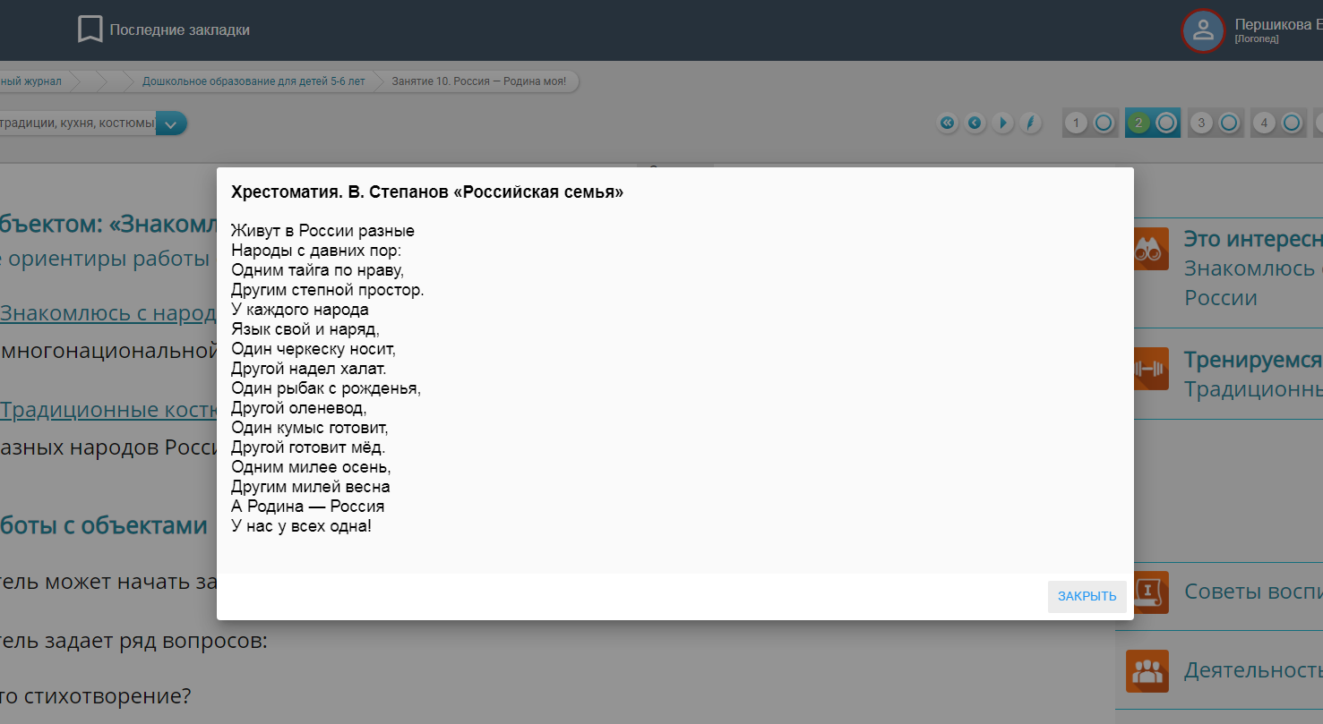
- О чём это стихотворение?
- Как называется наша страна?
- Как называются жители нашей страны?
- Какие народы, населяющие Россию, вы знаете?

- Посмотрите, какие красавицы пришли к нам сегодня в гости! (Показывает куклы одетые в традиционные костюмы)
- Вот эта красавица – русская девица, а вот эта из Мордовии, эта красавица из Башкирии, а эта прибыла из Бурятии. Разные они, но и похожи.
Чем они отличаются?
Дети: (ответы детей)
- А чем похожи?
Д: (ответы детей)
II. Основная часть
- В нашей стране живет много людей разных национальностей, и все наши гостьи тоже разных национальностей, но все они живут в России.
- Наша страна сильна дружбой разных народов, её населяющих. Народов этих очень много.
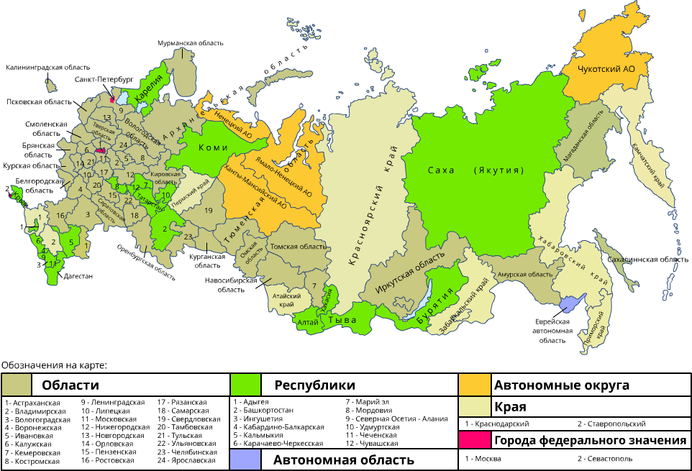

- Наша страна сильная, великая, красивая. Но страна это не только леса, поля, реки и города. Страна – это прежде всего люди, которые в ней живут. Мы с вами россияне.

Интерактивный этап
Педагог открывает ресурс «Знакомлюсь с народами России» и предлагает послушать информацию объекта.
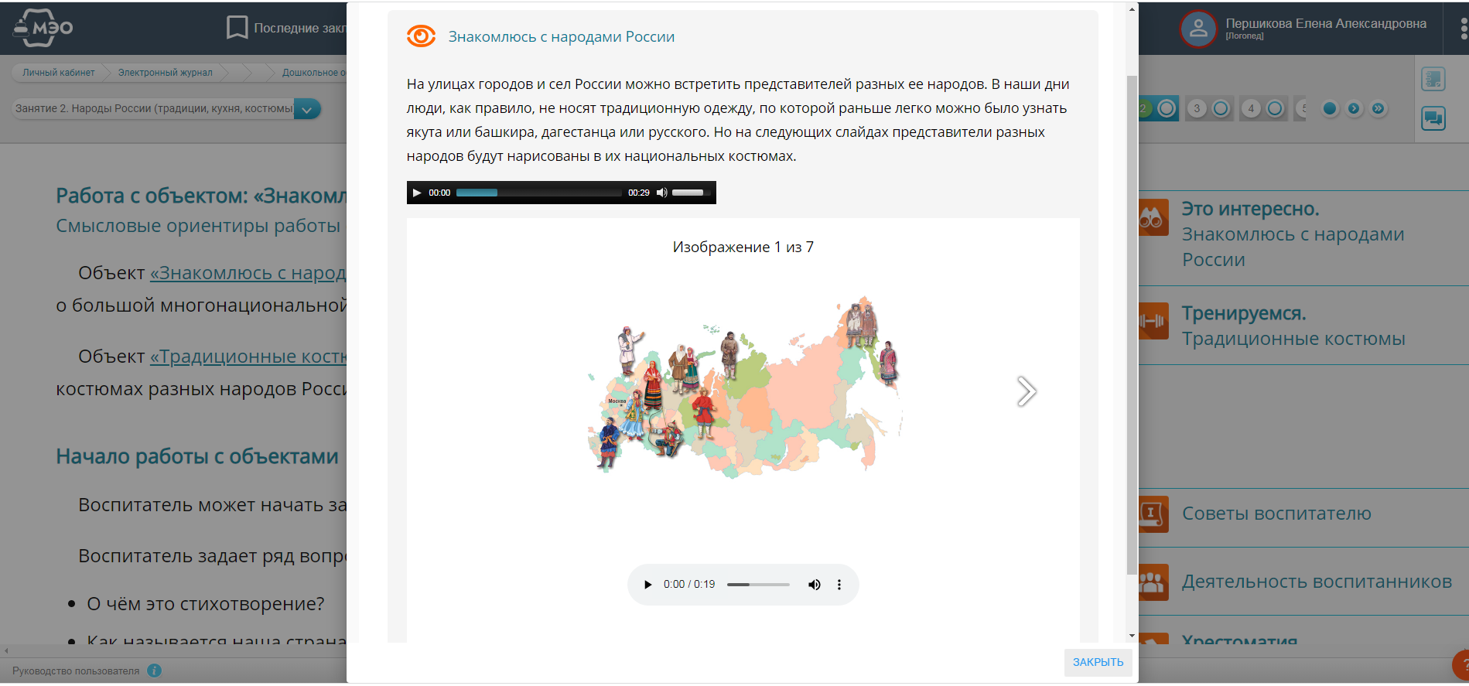
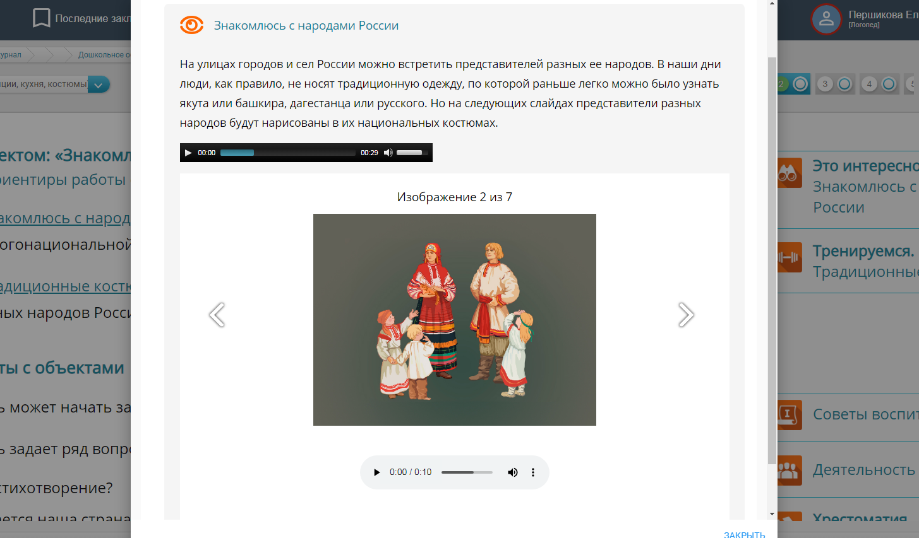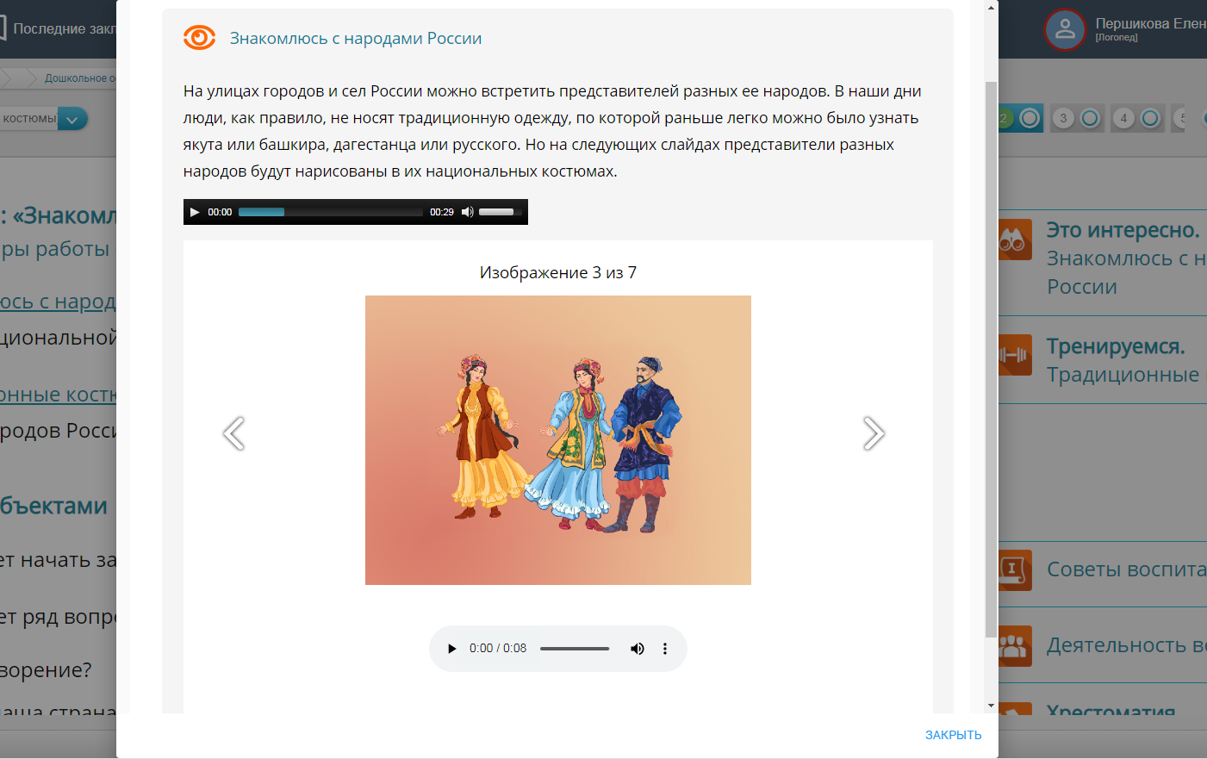
- Что значит «Многонациональная страна»?
- О каких народах вы узнали?
- Какой народ из представленных самый многочисленный в России?
Физминутка:
- Ребята сейчас мы немного отдохнем
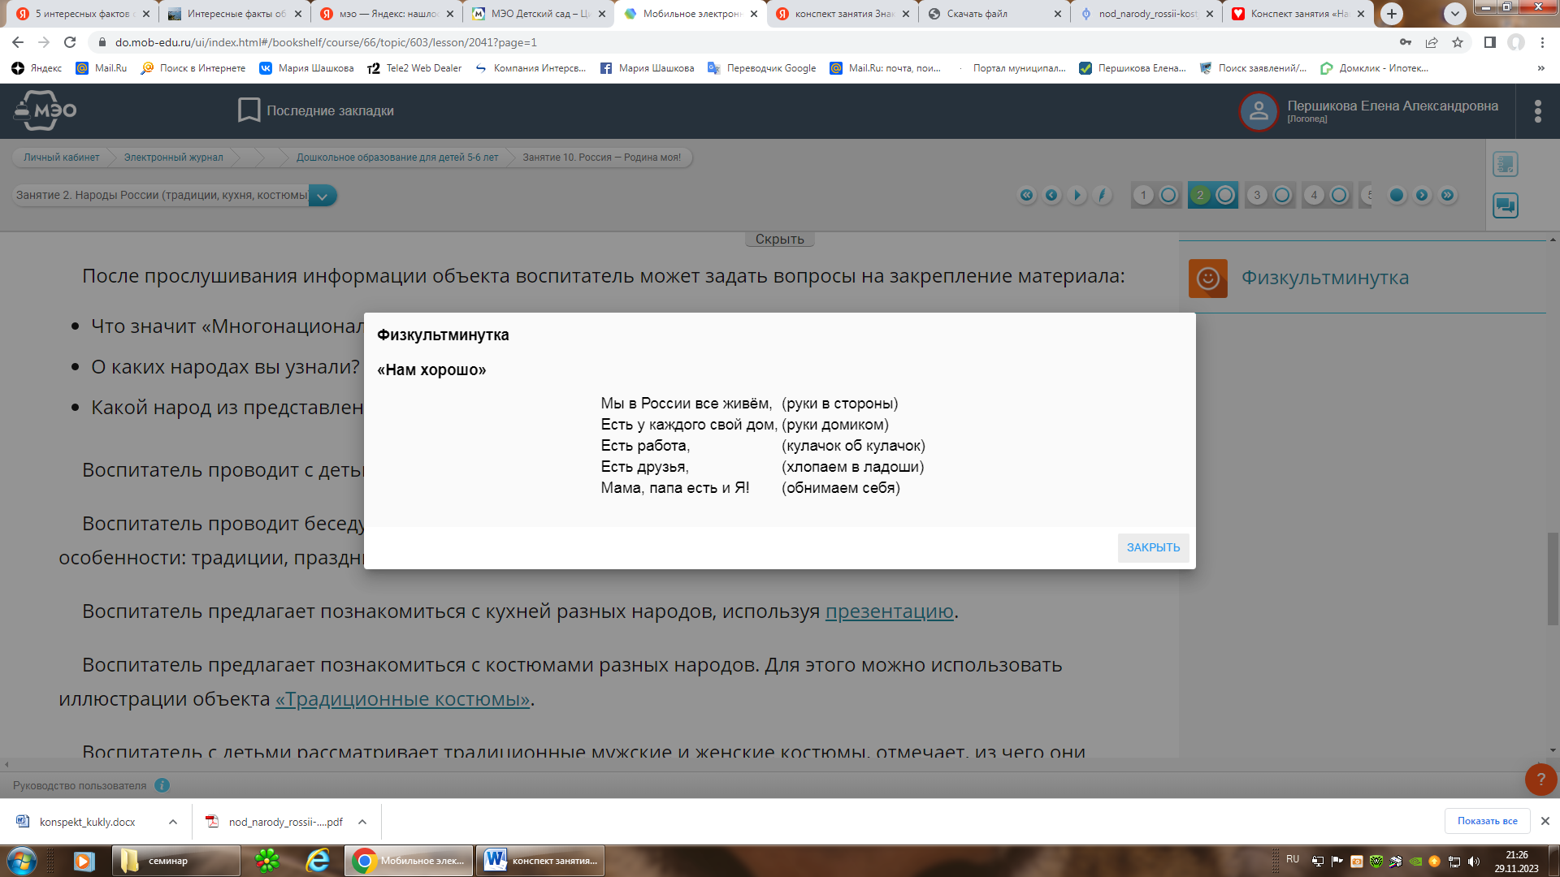
- Наша страна сильна дружбой разных народов, ее населяющих. А народов этих очень много. Русские, чуваши, мордва, башкиры, татары – в средней полосе России, чукчи, ненцы – на севере, осетины, ингуши – на юге страны. Каждый народ говорит на своем языке, имеет свою историю, культуру, традиции и кухню.
Интерактивный этап
Педагог предлагает познакомиться с кухней разных народов, используя презентацию.
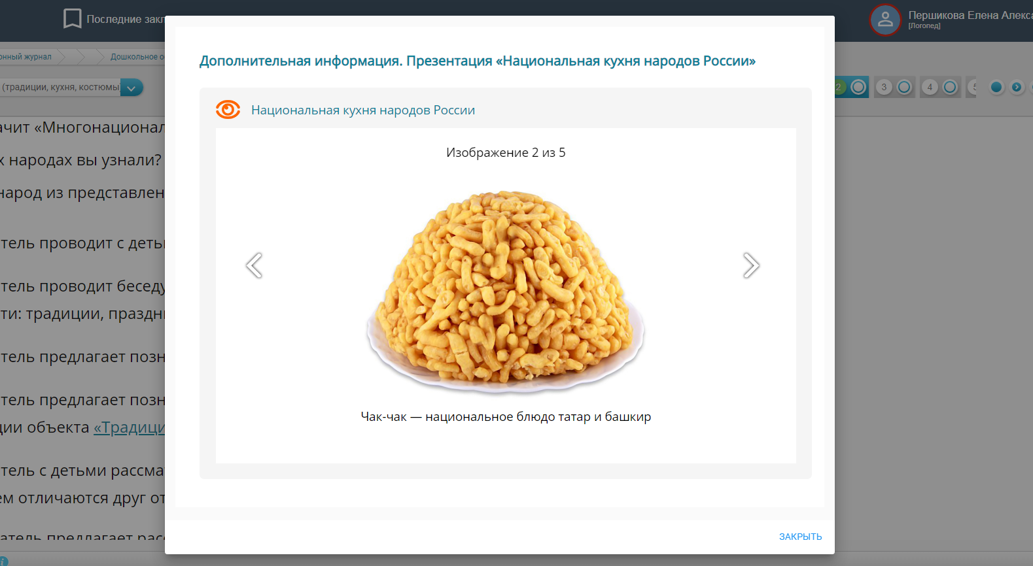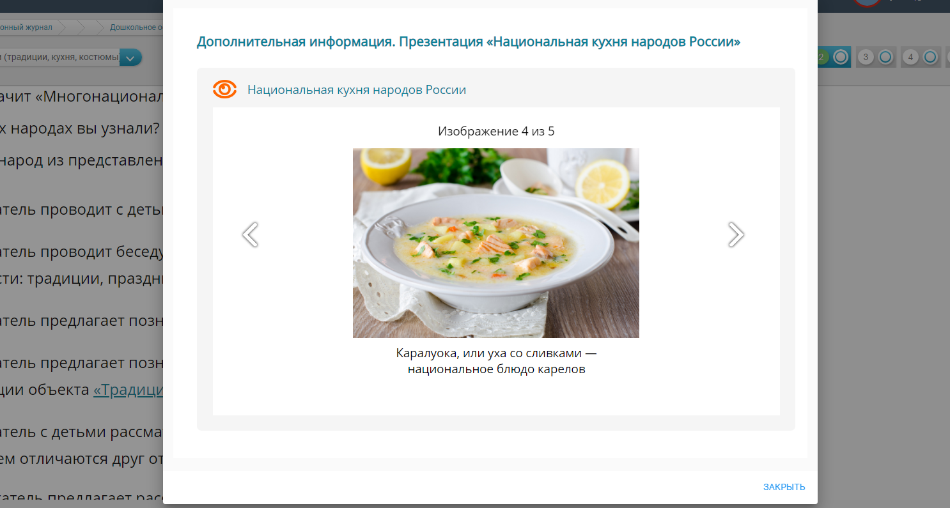
- Посмотрите на русский национальный костюм. Как одеты женщина и мужчина? (Дети перечисляют: нарядный сарафан, рубашка, кокошник у женщины; кафтан, шапка, штаны у мужчины.)
- Посмотрите, что особенного в татарском национальном костюме? (На голове у мужчины тюбетейка. В основе рисунка, которым украшен татарский костюм, преобладает геометрический орнамент.)
- А посмотрите, какой красивы мордовский национальный костюм. Обязательный атрибут мордовского женского костюма – красивый пояс – пулай.
- Каждый народ, создавая национальный костюм, стремился сделать его самым красивым, ведь такую одежду в старину надевали только по праздникам.
- Воспитатель предлагает раскрасить понравившиеся костюмы
Интерактивный этап «Традиционные костюмы»
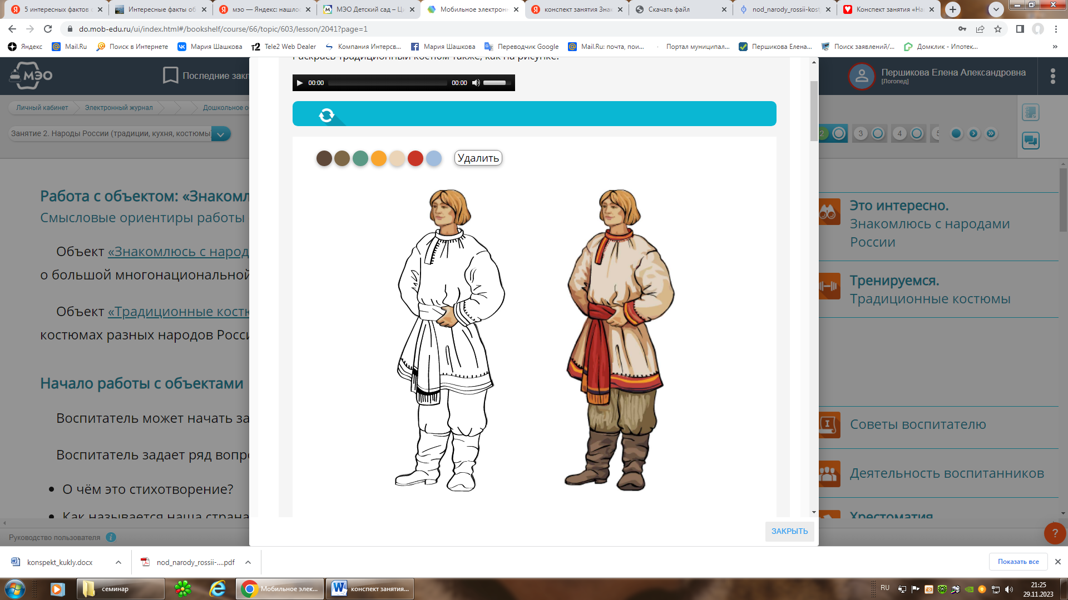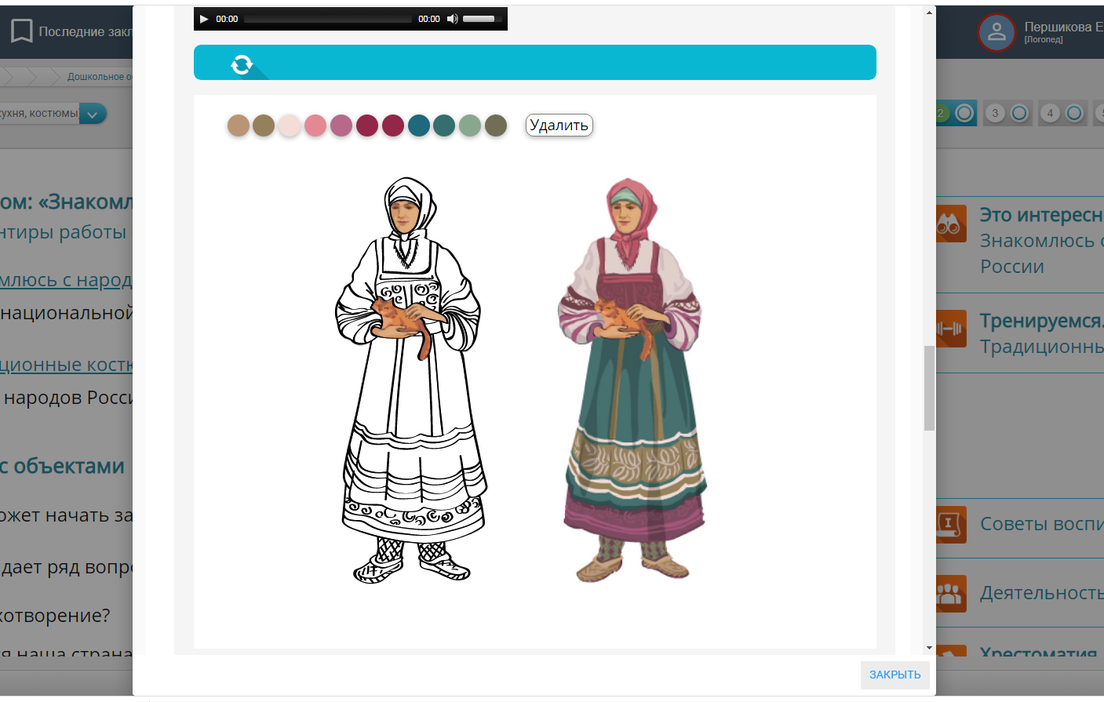
III. Заключительная часть:
– Какие же нарядные у вас получились костюмы! Расскажите, почему вы выбрали такие цвета? (дети рассказывают)
- А что означают эти узоры? (Дети рассказывают)

